Ixia BPS使用入门
本文档以HTTP测试场景为例，介绍了Ixia BPS产品基础的使用方法。在该测试场景中，Ixia BPS仿真HTTP client和HTTP server。

本文档使用的拓扑如下图所示。
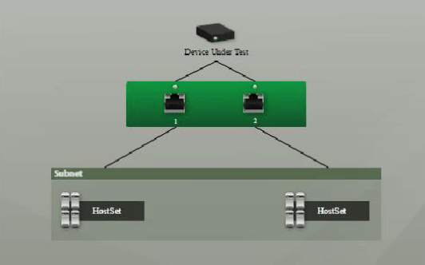

1. 登录到BPS界面
打开搜狗高速浏览器，输入BPS管理地址192.168.10.222，进入登录界面。
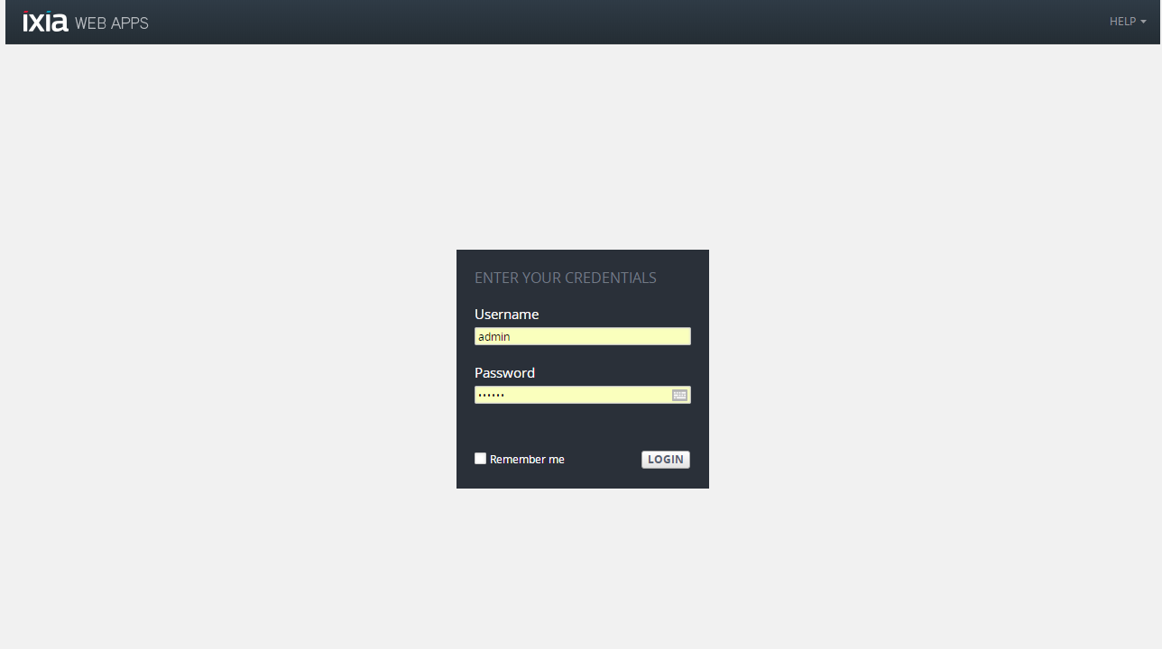

2. 创建新的会话
登录BPS成功后，进入如下界面
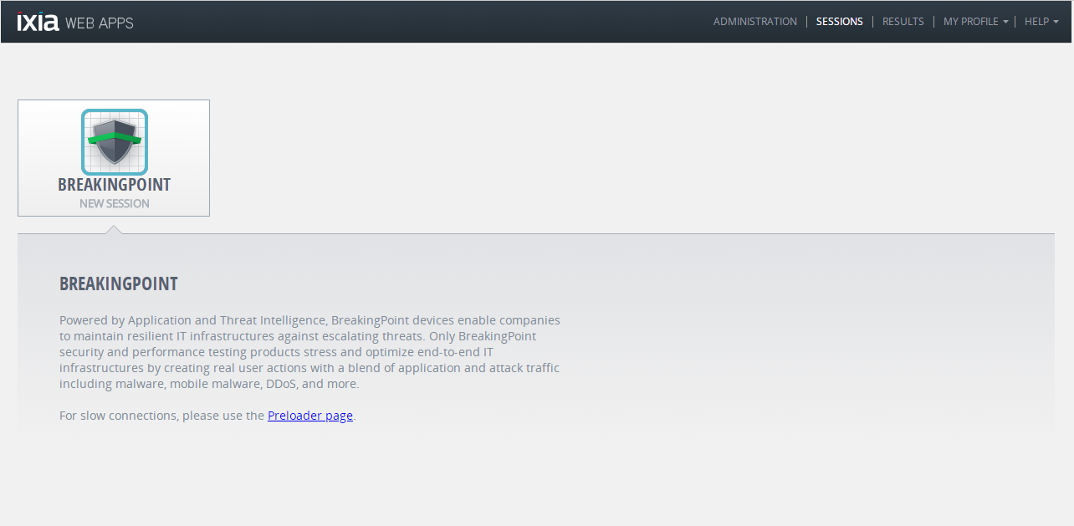

点击Breakpoint new session创建一个新的会话，在弹出的新窗口的右下方标识有当前的BPS软件版本。
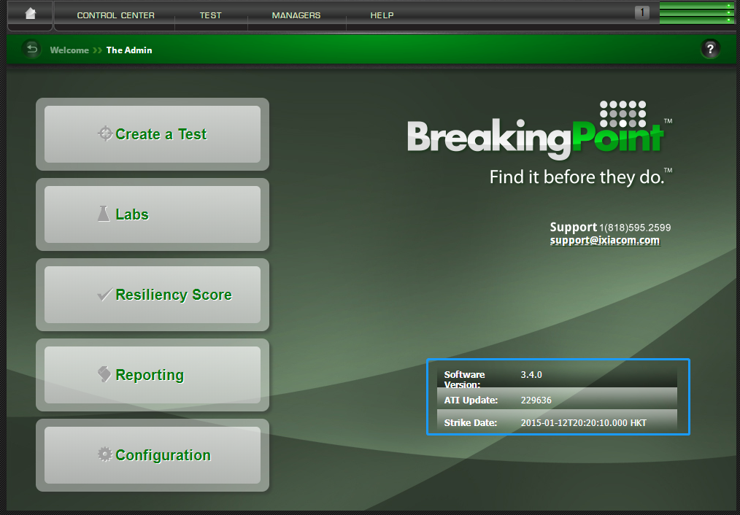

3. 创建neighborhood
点击control center，在下拉菜单中选择New neighborhood
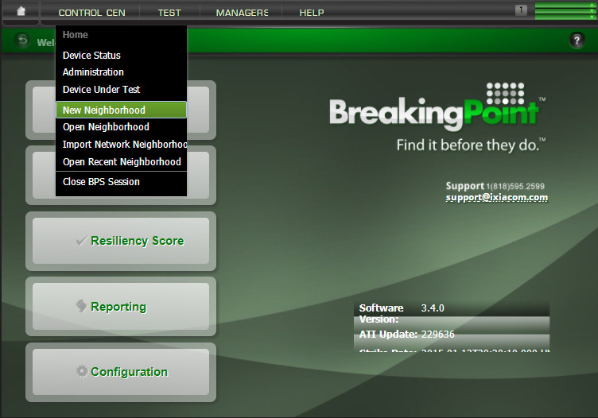

在Network Neighborhood设置界面，选择DUT（被测设备）的类型，这里以交换机为例。
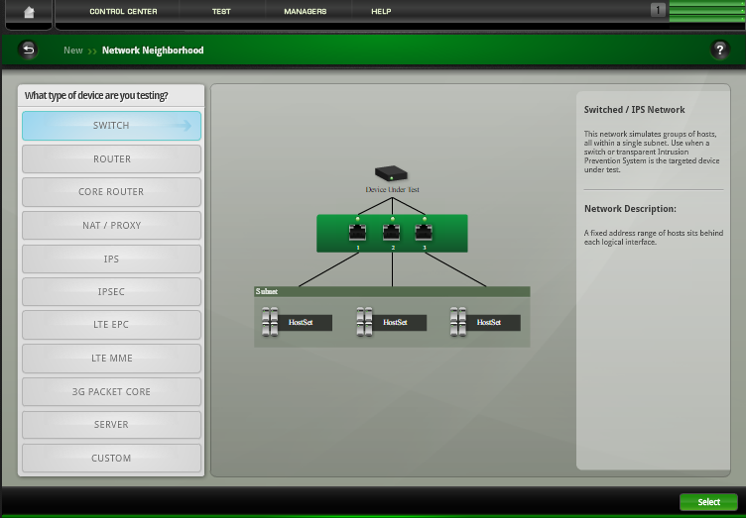

在点击下方的Select，在弹出的窗口输入要保存的Network Neighborhood的名字。
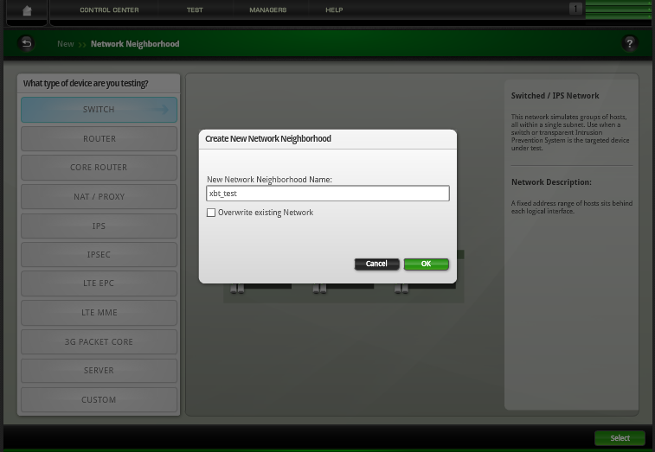

在Neighborhood的设置界面，分成三部分，Interface、IPv4 External Hosts、 IPv4 Static Hosts，其中，Interface是逻辑测试接口，IPv4 Static Hosts在对应的逻辑接口（通过container来关联）上配置IP地址、网关以及Vlan等信息。IPv4 External Hosts一般用于单臂测试中设置目标主机的IP，或者用于负载均衡测试中指向SLB设备的Virtual IP。
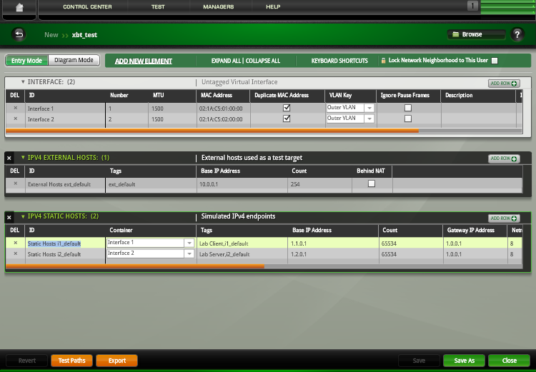
设置完成相关的IP地址等网络信息后，点击下方的Save保存。注意，如果在interface窗口勾选了duplicate Mac address，在IPv4 Hosts里的Count值必须要大于1.

4. 创建super flow
点击Managers菜单，选择Super Flow
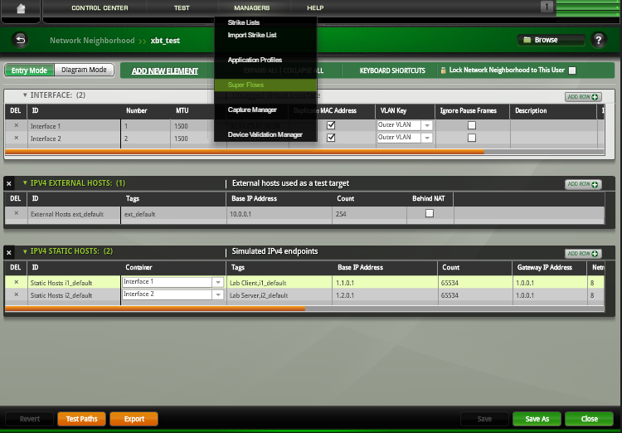

在新窗口下方点击Create New，在弹出的对话输入新的super flow的名字。
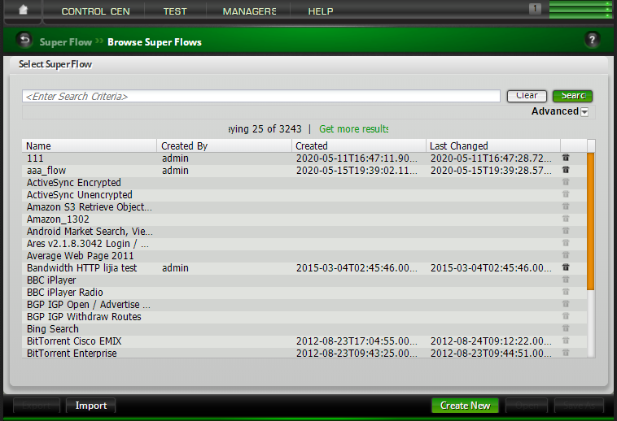
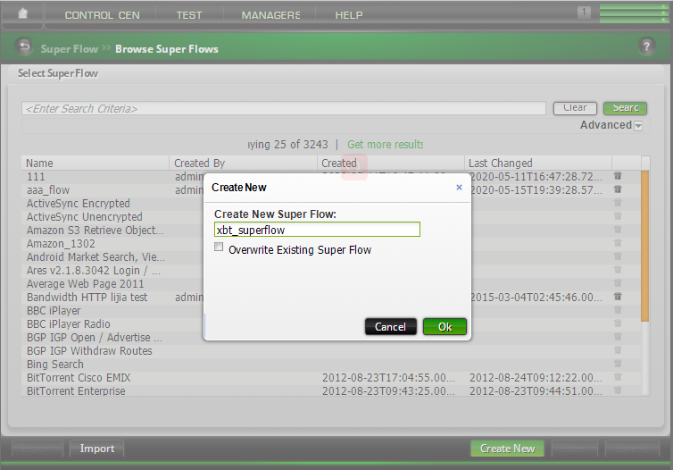

在打开的新页面右边的Flows窗口下方，点击Add flows，然后搜索http协议，选择列表中的Http，点击下方的ADD按钮添加，然后点击close关闭该对话框。
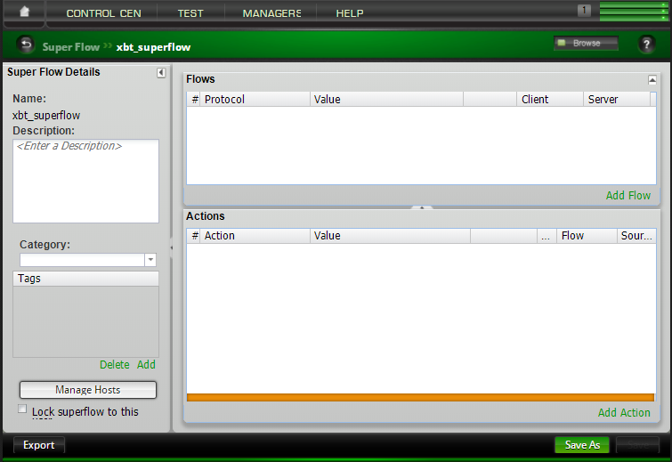
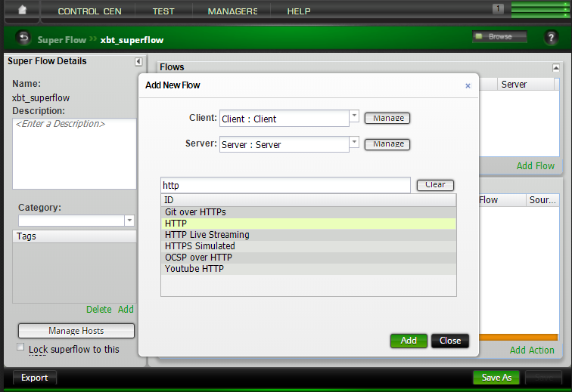

于是我们在Flows窗口中可以看到刚添加的HTTP flow选择该flow，点击下方的Add action并搜索get命令，选中Get client这个动作，点击添加。
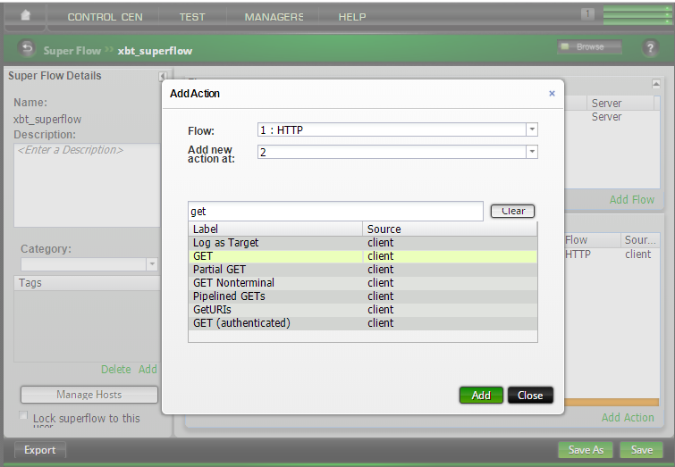

在相同的窗口，再搜索response命令，选中response 200 OK Server这个动作，点击添加，然后点击close关闭该对话框。点击下方的Save按钮，完成Super Flow的编辑。
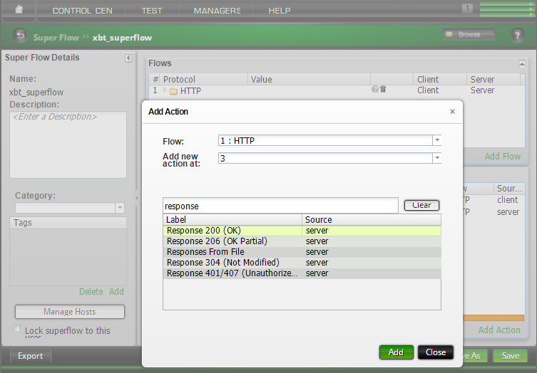
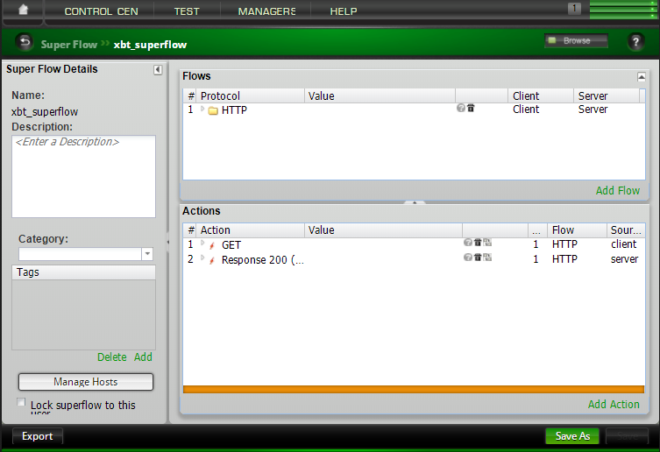

5. 创建Application profile
点击上方的Managers菜单，选择Application Profile
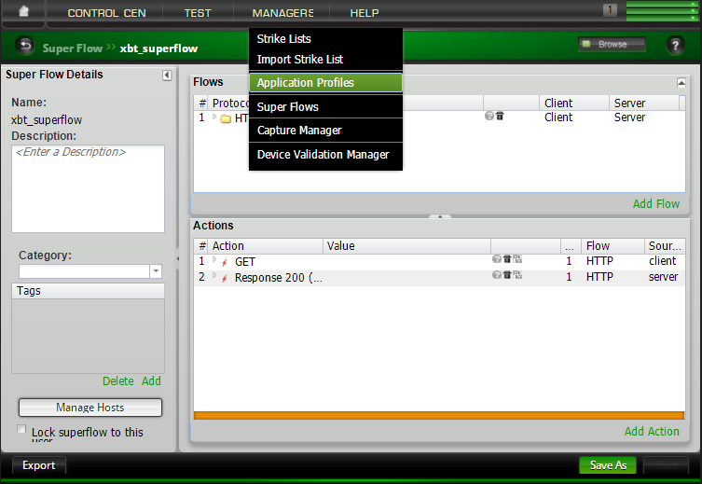

在新页面点击下方的Create New，创建一个新的Application Profile
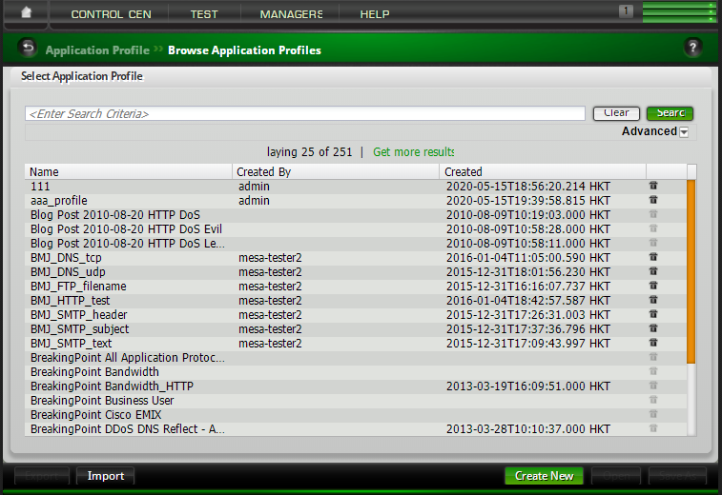
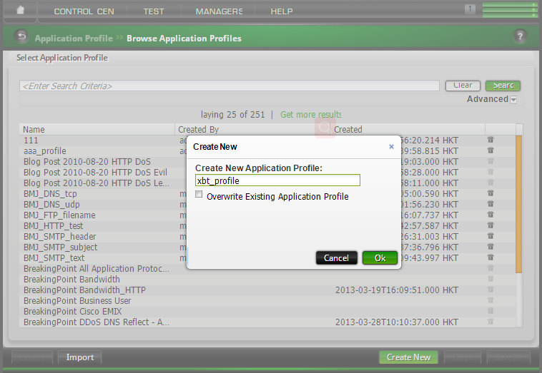

在打开的新页面，选择下方的Add Super Flow，然后搜索要用的super flow，然后选中，点击下方的Add selected，将其添加到该Application Profile中。
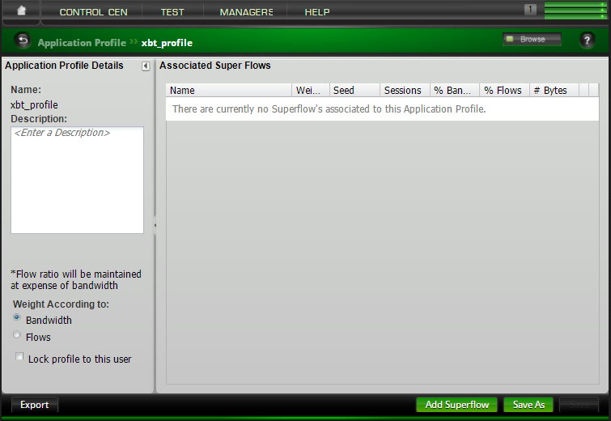
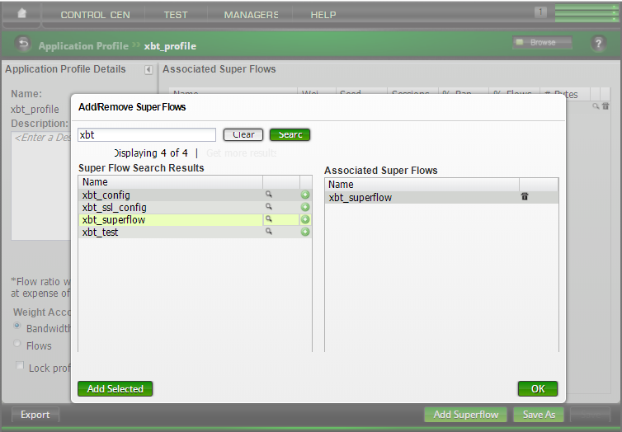

点击下方的save按钮完成Application Profile的编辑
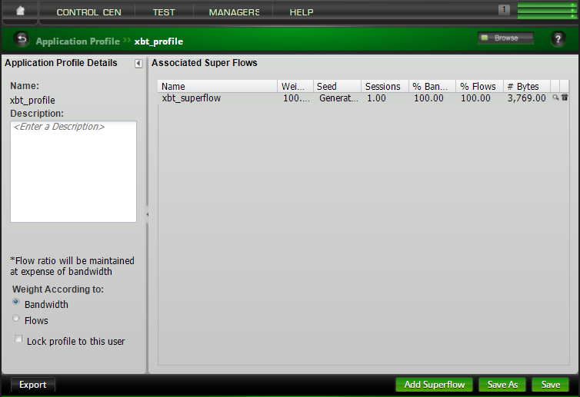

6. 占用端口
选择control center，打开BPS的物理板卡的界面。
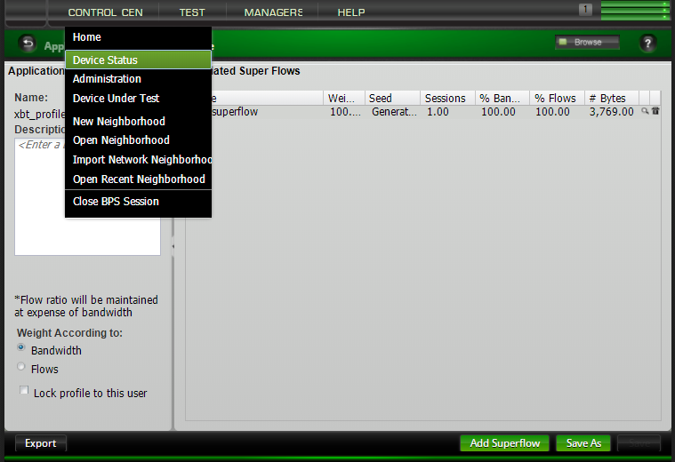

如下是板卡界面的截图，在Slot1上有四个端口可用，通过鼠标点击，可以占用端口。在占用端口后，端口上会显示一个钥匙图形。
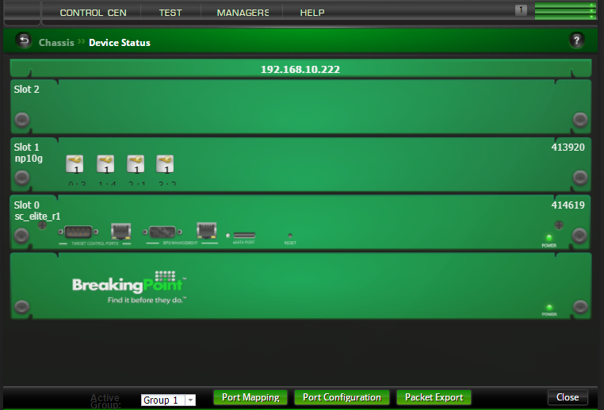

被占用的端口旁边会有两个数字，中间以冒号分隔，左边的数字表示板卡物理端口上的序号，右边的数字表示该物理端口对应到本测试中的逻辑端口的序号（即在Neighborhood里的interface的number，如下图所示）
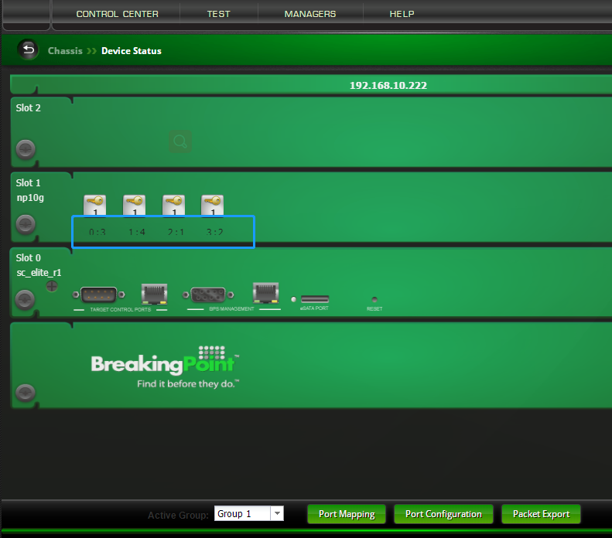

7. 创建HTTP测试
点击上方的Test菜单，选择New Test来创建HTTP测试。
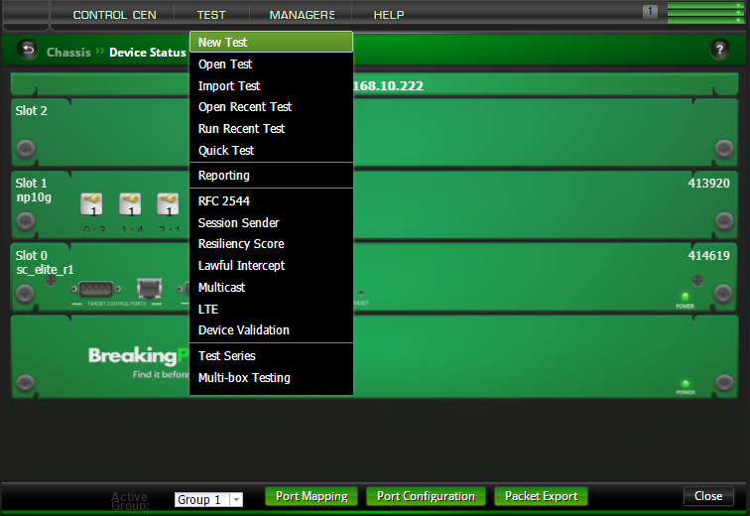

在新页面的Network Neighborhood部分点击右边的按钮，添加之前已经创建好的Neighborhood，这个Neighborhood（可以在对话框通过关键字搜索要找的配置）。
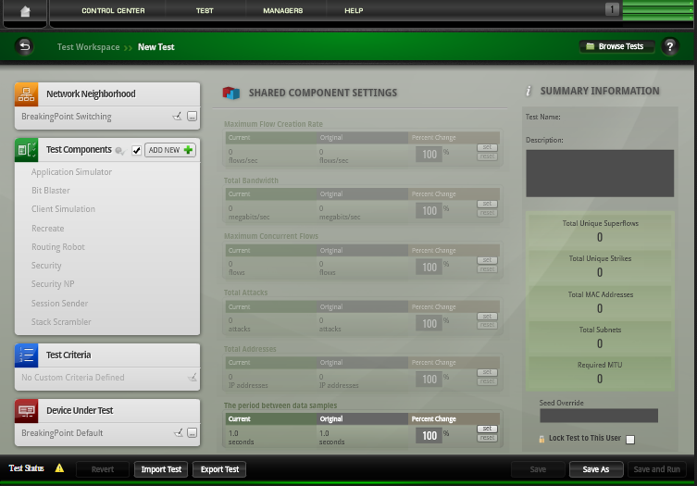
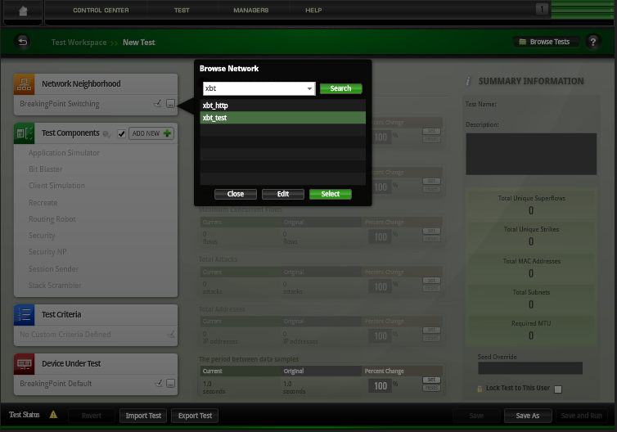

点击select添加完Neighborhood后，在Network Neighborhood下方会显示Neighborhood的名字。
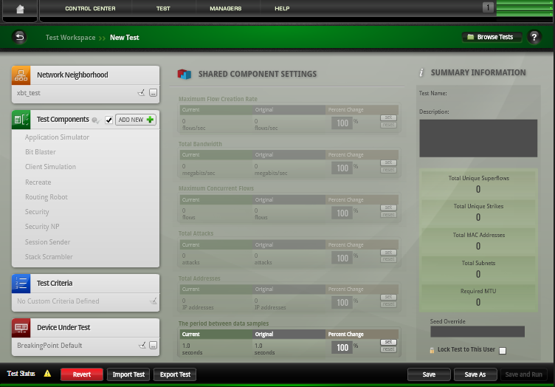

在相同页面的Test Components部分点击右边的Add New按钮添加Components。Ixia BPS提供了应对各种场景的Components。本测试试例是测试HTTP，这里选择Application Simulator，然后点击select来创建配置。
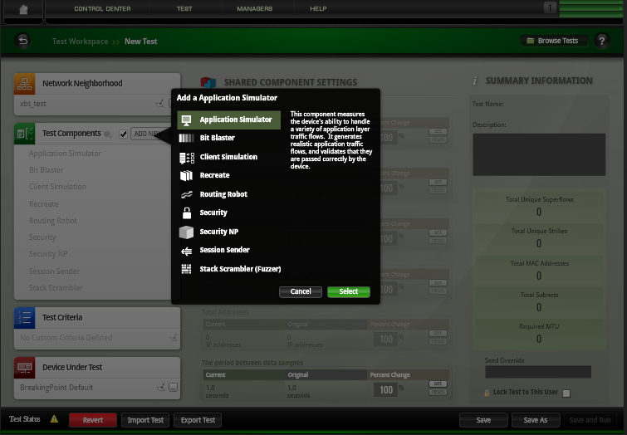

在弹出的对话框给该components设置一个名字，并添加注释，或者可以保持默认，然后点击Create完成components的添加。
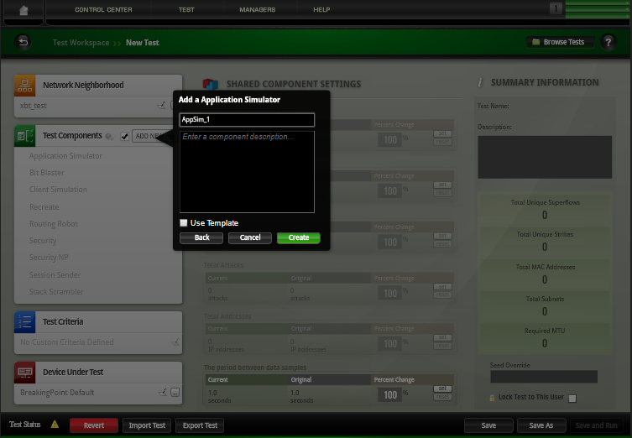

完成Test Components后，在左边会显示刚创建的component的名字。
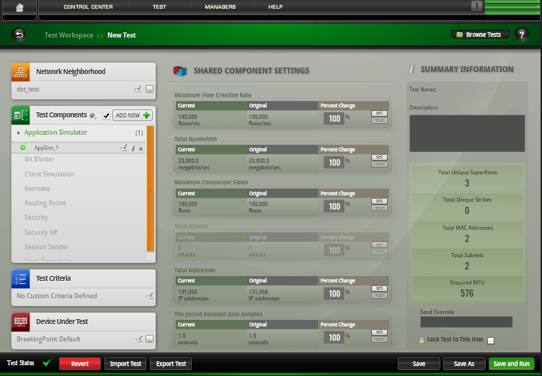

点击新创建的名字，在左下角，将Neighborhood里面的端口分别添加到Client Tag和server Tag里，并删除Client Tags和server Tags里的缺省Tag，i1_default和i2_default（点击Tag前面的X即可删除）。这样，就把端口关联到HTTP测试中了，在页面右边，可以按具体测试需求更改吞吐量/CPS/CC值。
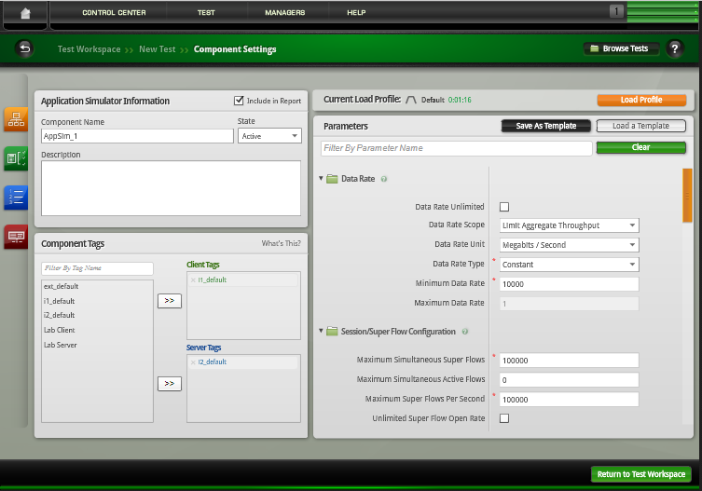

将右边滚动条拉到最下边，找到App Configuration，点击其下面的Browse按钮，添加Application profile。
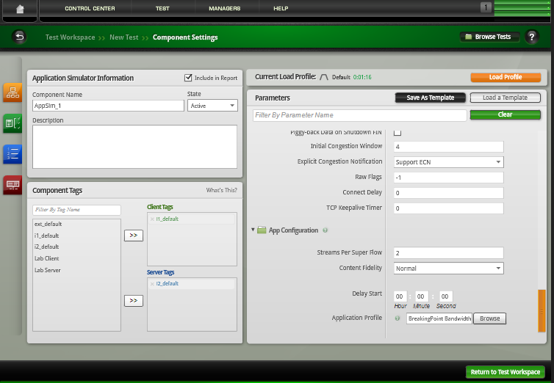

在对话框搜索之前已经创建好的Application profile，点击其名字，将其添加到本测试中。
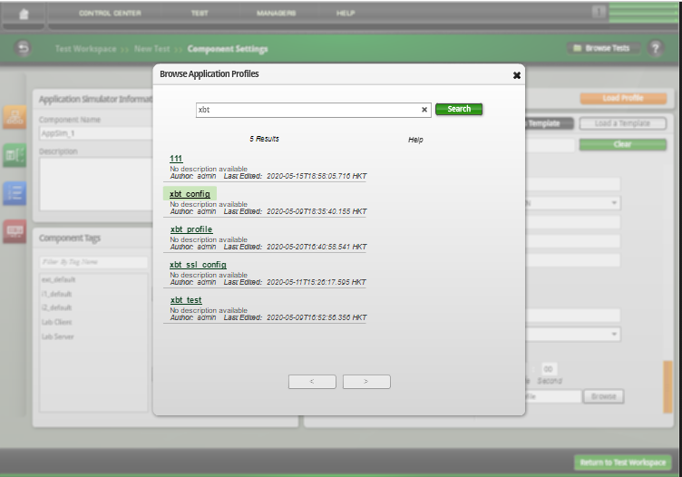

添加完成后，在App configuration下会显示Application profile的名字，点击上方的Load profile按钮，打开测试运行时间设置页面。
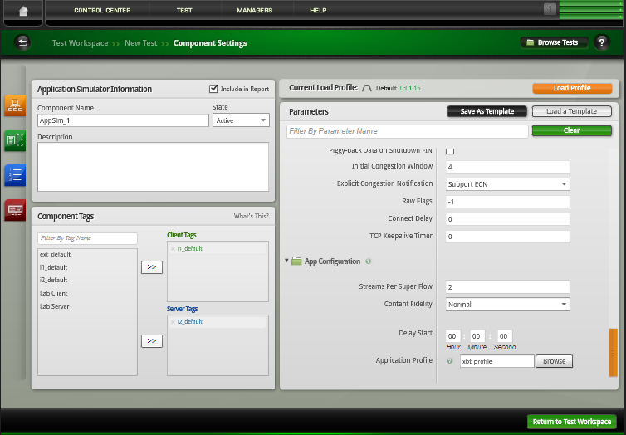

在Load profile页面，用户可以根据测试要求更改各个阶段的动作以及持续时间。设置完成后点击下方的Return to Components settings回到前一页面。
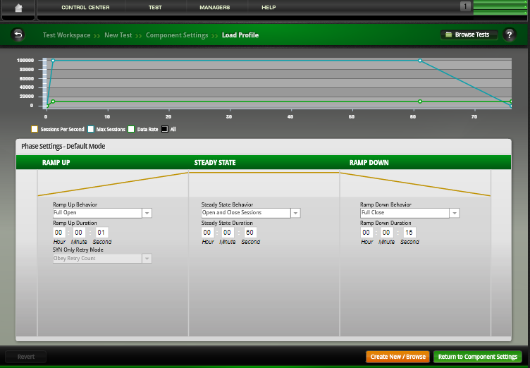

在Commponents settins页面的下方，点击Return to Test Workplace返回Test主界面。
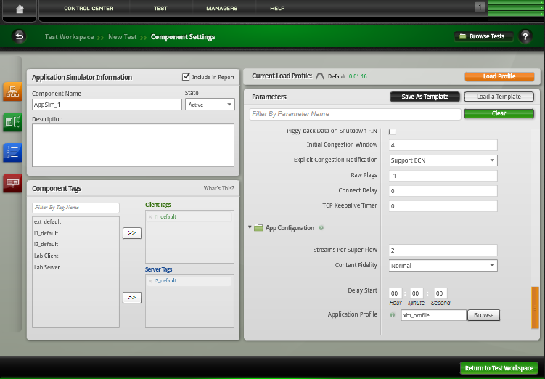

在Test主界面的下方，最左边会显示配置文件的状态，如果不是绿色的勾，说明配置有告警或者有错误，点击Test status可以查看具体的信息显示。
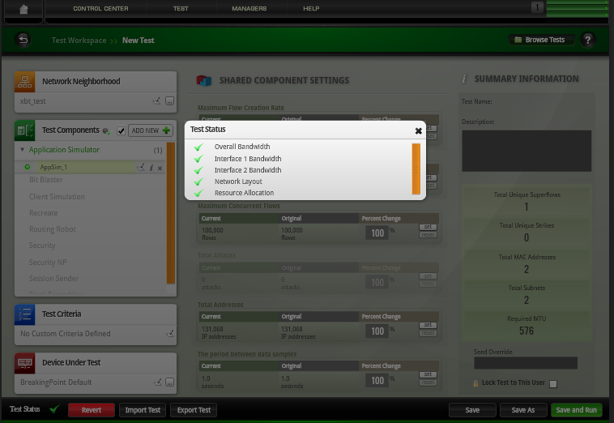

点击下方的Save and run来保存并运行该测试。
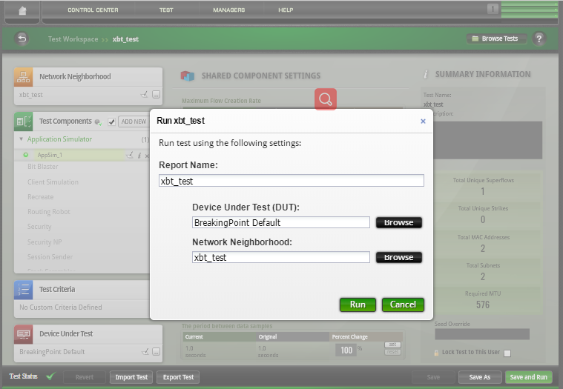

8. 检查结果
测试结束后，页面会自动转到统计界面，用户可查看各个视角的统计。点击右上方的返回键可以返回前面的配置界面。
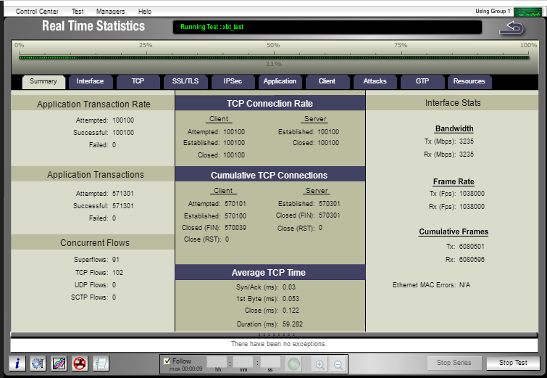
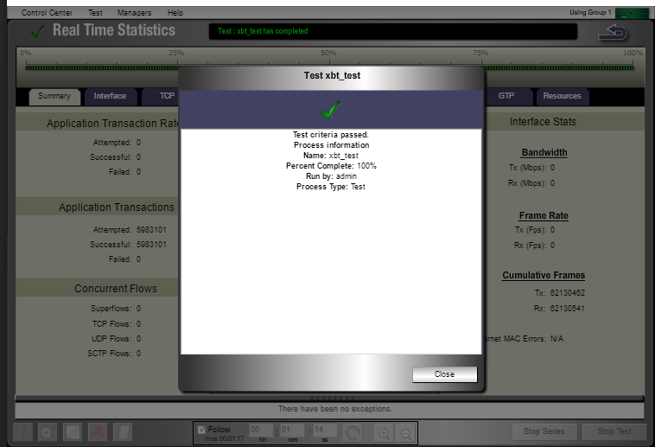

9. 常见问题

9.1. 如何配置IPv6 Host
在创建neighborhood时，选择Add New Elements -> Endpoint ->IPv6 host.
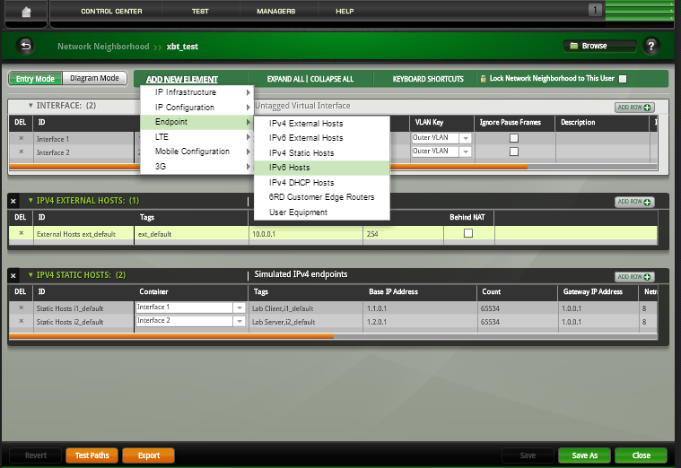

9.2. BPS物理端口如何关联到流量中
a. 在Neighborhood设置的页面，有三个部分，分别是interface、IPv4 external hosts和IPv4 static hosts，其中interface即为逻辑接口，其中的number这一列表示逻辑端口的序号，而IPv4 static hosts是在对应的逻辑接口（通过container来关联）上配置IP以及vlan等信息，另外里面有一列叫Tag是提供给用户在component设置里将逻辑端口关联到流量上去。

b. 在BPS端口界面，占用端口后会显示两个数字，用冒号隔开，其中左边为物理端口的序号，右边为逻辑端口的序号。

c. 在设置component页面，左下方可以将逻辑端口添加到client tag和server tag里，从而将端口关联到流量当中。

9.3. 每次测试必须都要自己创建neighborhood、super flow及Application profile吗
这个不是必须的。BPS自带一些模板，用户可以直接选择相应的模板使用。

9.4. 如果需要测试其他协议，与本文档中的测试设置有何异同
设置流程一样，主要不同在于选择test components，不同的协议可能需要使用不同的component，并且具体参数配置也可能不同。

9.5. 如何导入/导出配置文件
新建一个Test，在Test主界面下方，点击Import test可以导入配置文件，而Export test可以导出配置文件（默认导出在计算机用户的下载文件夹下）。
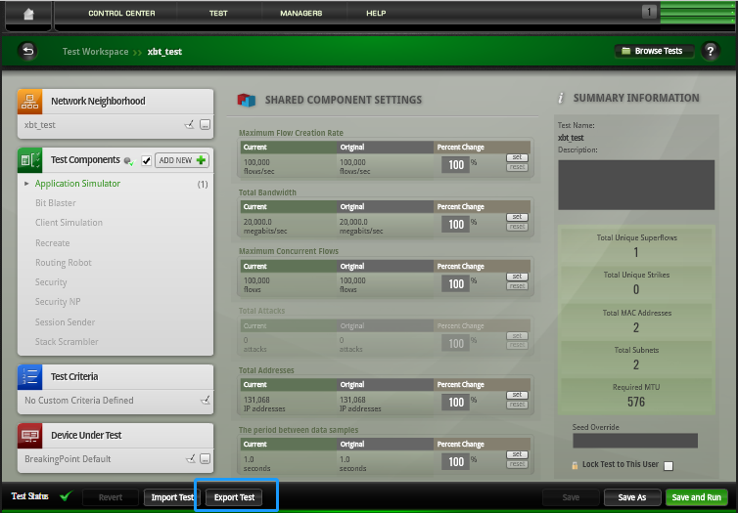

在导入界面，如果提示某某文件已经存在，可以勾选allow overwrite选项。
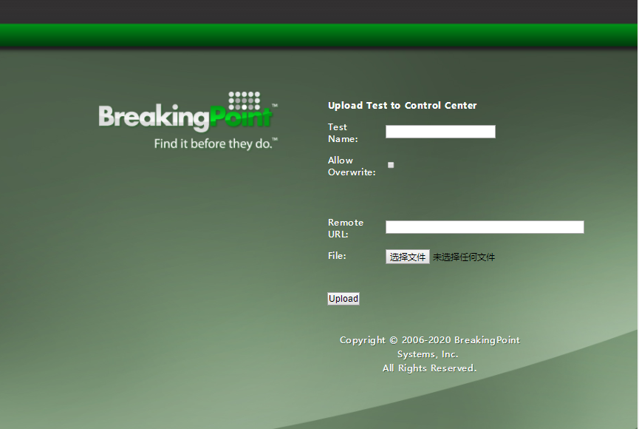

9.6. 如何开启抓包并保存抓包结果
在占用端口的界面，点击下方的Export packet，在对话框中选择enable packet capture，如果需要导出抓到的包，在端口上使能Export，然后点击下方的Export导出抓到的报文。
